**Introdução à Programação - Unidade 6**

### Tipo Estruturados: exemplos

* Os problemas computacionais muitas vezes exigem o armazenamento de grande quantidade de dados em memória para posterior processamento.​
* Exemplo 1: dado o nome de 50 pessoas, escrever estes dados em ordem alfabética.
  + Problema: neste caso criaríamos uma variável para cada nome? E se fossem 1000 nomes?​
* Exemplo 2: uma loja registrou em um dia a quantidade vendida de cada um de seus 200 produtos. Informe o código dos produtos que tiveram vendas acima da média.
  + Problema: neste caso criaríamos 200 variáveis, uma para cada produto?​
* Exemplo 3: a loja do exemplo 2 quer fazer um controle mensal de suas vendas. Para isto ela mantém os dados de cada um de seus produtos vendidos em cada dia do mês.
  + Problema: quantas variáveis teríamos que criar neste caso?​
* Exemplo 4: uma pessoa quer ir de uma cidade A até uma cidade F. Considerando que há vários caminhos possíveis e que são registradas as distâncias intermediárias entre as cidades (ex. de A a B, de B a C, de B a D, etc.) informe o caminho que tem a menor distância entre A e F.
  + Problema: neste caso quantos caminhos vamos armazenar? Como vamos totalizar parcialmente as distâncias de cada caminho?​​

### Tipo Estruturados: solução

* Para a solução destes exemplos é necessário o uso de **estruturas de dados**.​
* As estruturas de dados ampliam o conceito de variáveis, pois permitem armazenar diversas informações a partir da definição de uma única variável.​
* Existem diversos **tipos de estruturas de dados**, tais como, vetores, matrizes, listas, filas, pilhas, árvores, arquivos, entre outras.​

### Tipo Estruturados Unidimensionais (Vetores)

* Os **Tipos Estruturados Unidimensionais** permitem armazenar diversos dados de um mesmo tipo (homogêneos) em uma única variável​
* Os **Tipos Estruturados Unidimensionais** também são conhecidos como **Vetores​**
* Cada dado armazenado é identificada por um **índice**, que é a posição em que o mesmo se encontra dentro da estrutura​
* O **índice** define a posição do elemento no vetor​
* A representação mais comum para um Vetor é uma tabela indexada, conforme o exemplo a seguir:​[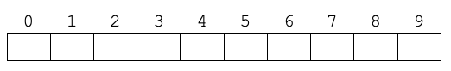](https://github.com/lucianapda/disciplinaIPSegunda/blob/main/Unidade6/imgs/vetor9.png)
* No exemplo foi definida uma estrutura de 10 valores, ou seja, nela podem ser armazenados até 10 valores de um determinado tipo de dado​
* OBS. No Java o índice do primeiro elemento de um vetor é zero. Vamos adotar esta prática, tendo em mente que nem todas as linguagens funcionam assim​
* As informações em um vetor são identificadas por um índice que normalmente é dado entre colchetes **[]​**
* Exemplos de Vetores em Computador:​
  + Vetor de números reais (tamanho: 15)​: nesse vetor a posição [6] armazena 8.5 [Vetor com 15 posições de números reais](https://github.com/lucianapda/disciplinaIPSegunda/blob/main/Unidade6/imgs/vetor15reais.png)
  + Vetor de nomes (tamanho: 10)​: nesse vetor o elemento da posição [2] é “Maria” [Vetor com 10 posições com texto](https://github.com/lucianapda/disciplinaIPSegunda/blob/main/Unidade6/imgs/vetor10texto.png)
  + Vetor de números inteiros (tamanho: 18)​: nesse vetor o elemento da posição [14] é 2​[Vetor com 18 posições de números reais](https://github.com/lucianapda/disciplinaIPSegunda/blob/main/Unidade6/imgs/vetor18reais.png)​
  + Vetor de caracteres (tamanho: 12)​: nesse vetor a posição [10] armazena ‘R’;​[Vetor com 12 posições de números reais](https://github.com/lucianapda/disciplinaIPSegunda/blob/main/Unidade6/imgs/vetor12reais.png)
* Sintaxe e exemplo do uso de Tipos Estruturados Unidimensionais (**Vetores**):
* Em Java:​

int vetorInteiro[] = new int[10]; // Declaração

vetorInteiro[0] = 11; // atribuir o valor 11 ao primeiro elemento do vetor

vetorInteiro[9] = 22; // atribuir o valor 22 ao último elemento do vetor

int varInteiro9 = vetorInteiro[9]; // atribuir o último elemento do vetor para uma variável

int varInteiro0 = vetorInteiro[0]; // atribuir o primeiro elemento do vetor para uma variável

* Em Java:​
* int valores[] = new int[15]; // Declaração
* for (int cont=0; cont<15; cont++) {
* valores[cont] = cont;

}

### Tipo Estruturados Unidimensionais (Vetores): denominação

* **tipo**: define os elementos que serão armazenados no vetor. Podem ser tipos simples ou classes.​
* **tamanho**: define o número de elementos do vetor.​
* **índice**: define a posição do elemento no vetor. Pode ser definido através de valores constantes, variáveis ou expressões. ​

### Tipo Estruturados Unidimensionais (Vetores): N-Dimensões

* Existem tipos estruturados n-dimensionais. Por exemplo, os **tipos estruturados bidimensionais** permitem organizar elementos em **linhas** e **colunas**
* Os tipos estruturados bidimensionais são comumente chamados de **Matrizes** [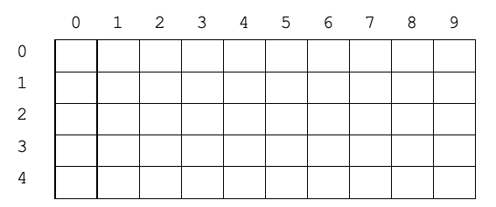](https://github.com/lucianapda/disciplinaIPSegunda/blob/main/Unidade6/imgs/matriz5x10.png)